**通用**

**版本号：1.0.0**

**软通动力信息技术（集团）有限公司**

北京CBG智慧业务运营部

**文档信息**

|  |  |
| --- | --- |
| **项目名称:** | 通用 |
| **标题:** | 测试管理规定 |
| **版本:** | 1.0.0 |
|  |  |
| **作者:** | Hao,Weiqi |
| **创建日期:** | 2013/08/30 |
| **上次更新日期:** | 2013/08/30 |
|  |  |
| **分类:** | 规范 |
| **关键词:** | 规范 测试 |
|  |  |
| **审批人:** |  |
| **审批日期:** |  |

**修改记录**

|  |  |  |  |
| --- | --- | --- | --- |
| **日期** | **版本** | **说明** | **作者** |
| 2013/08/30 | 1.0.0 | 创建文档 | 郝伟琦 |
|  |  |  |  |
|  |  |  |  |
|  |  |  |  |
|  |  |  |  |
|  |  |  |  |
|  |  |  |  |
|  |  |  |  |
|  |  |  |  |
|  |  |  |  |
|  |  |  |  |

**目录**

1. 内容和目的 1

2. 测试流程 2

2.1. 单元测试 2

2.2. 集成测试 3

2.3. 系统测试 4

3. 测试的触发条件 5

4. 测试申请 5

5. Bug等级定义 6

5.1. 严重程度 6

5.2. 优先级 6

6. Bug 管理 7

6.1. Bug状态 7

6.2. Bug管理要求 7

6.2.1. 新增/重新打开 7

6.2.2. 已修改 7

6.2.3. 不修改、延迟 7

6.2.4. 已验证 7

7. 测试报告 8

7.1. 发布节点 8

7.2. 报告内容 8

# 内容和目的

本文档定义了从测试申请到测试完成阶段需要遵守一些流程规范，旨在规范化测试流程。

# 测试流程

## 单元测试

单元测试流程如下图所示：

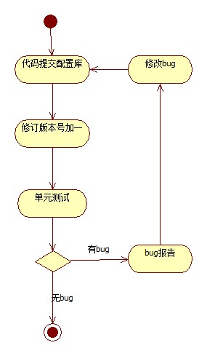

## 集成测试

集成测试的流程如下：

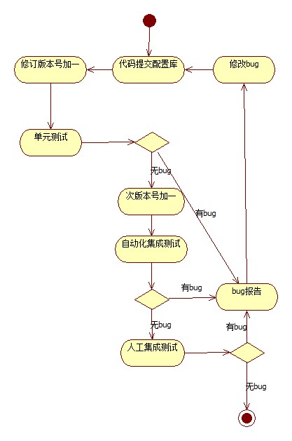

## 系统测试

系统测试的流程如下：

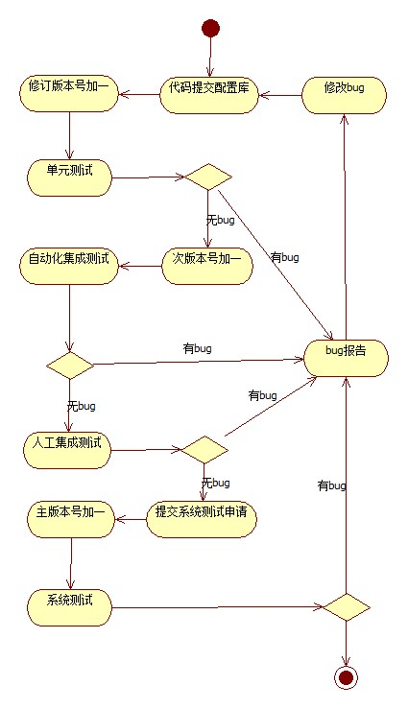

# 测试的触发条件

|  |  |  |  |  |
| --- | --- | --- | --- | --- |
| 类型 | 测试方法 | 触发条件 | 触发人 | 接受者 |
| 单元测试 | 自动测试 | 每次代码上传到配置库 | 程序员 | 自动测试工具 |
| 集成测试 | 自动测试 | 单元测试完成，代码走查完成，触发人提升次版本号或者确认启动复测 | Scrum Master | 自动测试工具 |
| 集成测试 | 人工测试 | 自动化集成测试完成，自动化集成测试没有3级（含3级）以上bug存在 | Scrum Master | 测试经理 |
| 系统测试 | 自动测试 | 集成测试完成，集成测试没有4级（含4级）以上的bug存在，触发人提升主版本号或者确认启动复测 | 项目经理 | 自动测试工具 |
| 系统测试 | 人工测试 | 自动化系统测试完成，自动化系统测试没有4级（含4级）以上bug存在 | 项目经理 | 测试经理 |

# 测试申请

需要人工测试的内容，需要向测试经理发送测试申请，测试申请应包括如下内容：

a) 测试项目名称；

b) 测试的级别，如集成测试、单元测试等；

c) 测试的模块/组件；

d) 测试的版本号；

e) 版本的获取方式/路径；

f) 测试的平台/操作系统/浏览器等；

g) 其他说明，如自由测试、测试时长限制、仅回归测试等

# Bug等级定义

## 严重程度

本节主要针对人工测试的bug。

严重程度是指bug对应用的可用性的影响大小，一般由测试人员进行判断。

严重程度分为五级：

1级：致命，指导致测试无法进行的bug，比如web应用地址无法解析、服务器返回404，移动应用无法安装或运行。

2级：严重，指崩溃的bug，如应用程序、操作系统等崩溃或者长时间没有响应。

3级：一般，指功能或者性能与用户需求或者设计需求不符的bug。

4级：轻微，指对产品功能使用影响不大的bug，一般为UI方面的问题，比如文字显示不完整，控件摆放小范围错位等。

5级：建议，指测试人员对应用的改进提供的一些建议。

## 优先级

优先级是指bug的修改或者验证顺序，一般是Scrum master或者其他管理者根据项目情况安排进度使用的。

优先级分为三级：高、中、低

# Bug 管理

## Bug状态

打开（新增、已提交）：测试员发现BUG 后提交到BUG 管理系统中的状态。（初始状态）

已修改：在修改BUG后提交到BUG管理系统中的状态。

不修改：程序员或根据需求分析、概要设计、详细设计说明书等上的要求经过考虑后决定对BUG 不进行修改。其BUG 的状态为不修改，需要说明理由。

延迟：根据目前项目进程或计划等情况，暂时延期的状态

已验证：已经解决的并通过测试员复测的BUG 的状态。

重新打开：已验证或者已修改的bug重新出现在新的版本中，测试员发现后需要修改bug的状态。

## Bug管理要求

### 新增/重新打开

以下规定主要针对人工测试：

所有人都有权利新增或者重新打开一条bug。新增的bug，必须填写复现步骤、复现概率、bug现象描述（预期与实际的差别）、版本号、测试用例编号或者“自由测试”、操作系统、浏览器或者移动设备的型号，必要的情况下需要配截图或者video.

重新打开的bug还需要说明原因、重新打开的版本号。

如果在验证的bug的时候，发现原来的bug现象已经没了，但是仍然存在bug使得测试失败，需要建立一条新的bug而不是重新打开原来的bug。

### 已修改

在标记“已修改”的时候，需要同时填写修复在哪个版本上了，并简要描述修复方法。

### 不修改、延迟

只有产品负责人和项目经理才有权利把bug的状态改为“不修改”和“延迟”，并且要说明原因。

### 已验证

只有测试人员和bug的提交者才有权利把bug标记为“已验证”，并且要说明验证的版本号。

# 测试报告

本节的规定适用于发送给项目组内部的、由人工进行测试的部分。

## 发布节点

在以下节点都需要发送测试报告：

a) 一个版本测试完成；

b) 当前的版本没有测试完，但是项目经理或者Scrum master要求停止测试该版本；

c) 当前的版本没有测试完，但是当天已经不再测试（下班前、测试日报）。

## 报告内容

测试报告应该说明，测试的项目、内容（全部或者某个模块）、类别（集成测试、系统测试）、版本号、测试人数、测试时长、测试工作完成百分比